2. Scenariusz uroczystości „ Barbórkowa Olimpiada Sportowa”
Data: 09.XII.2014
Grupa: wszystkie grupy wiekowe
Prowadząca: A. Tomaszewska, A. Gut, A. Juszczyk
Cele ogólne:
Cele szczegółowe, dziecko:
Przebieg:
- Zapowiedź nauczycielki, że przyjdzie do dzieci górnik – druga nauczycielka nawiązuje do górnika z Zabrza, trzecia zgaduje że to będzie Górnik Zabrze
- Wejście zaproszonych gości, dzieci sprawdzają czy panie miały rację
- Powitanie gości piosenką „Wszyscy są”
- Przedstawienie się górników , krótkie opowiadanie czym się zajmują i gdzie pracują
- Zaproszenie gości do udziału w Barbórkowej Olimpiadzie sportowej
- Przydzielenie każdej grupie przedszkolnej górnika- trenera
- Rozgrzewka z trenerem- górnicy proponują ćwiczenia, dzieci je wykonują
- Pokaz tablicy punktowej w formie pociągu z wagonami, do których należy zbierać węglowe punkty
- Rozgrywanie poszczególnych konkurencji
- Slalom z kreplem na łyżce
- Wyścig na kole ( hulajnoga)
- Wyścig w ciągnięciu „ największej bryłki węgla”(wychowawczynie grup)
- Jedzenie krepla na czas
- Program artystyczny w wykonaniu dzieci
- Podliczenie punktów – ogłoszenie wielkiego remisu i wręczenie górnikom- trenerom złotych medali jako podziękowania za wspólną zabawę
- Zabawy taneczne z górnikami
- Pożegnanie gości
To nasi trenerzy A to tablica wyników
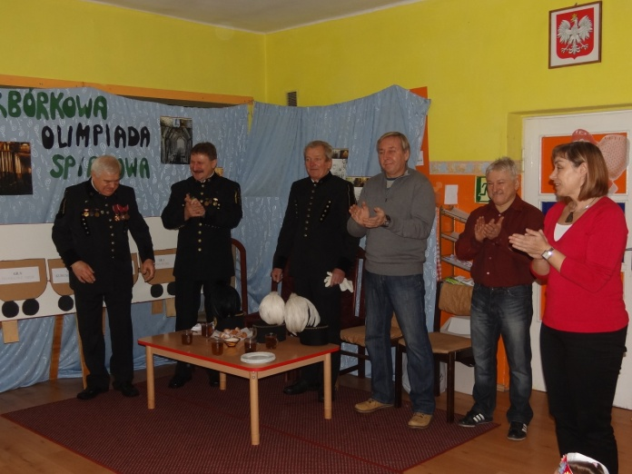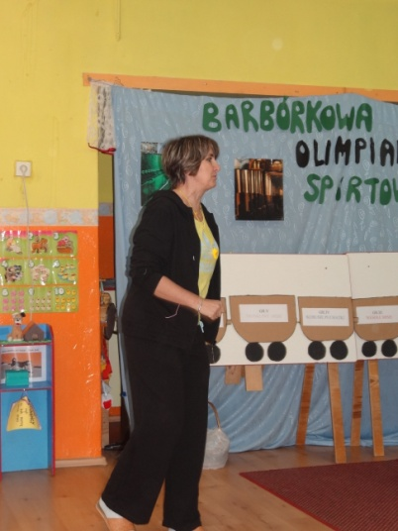

Kto najszybciej przewiezie wielką bryłkę węgla ?
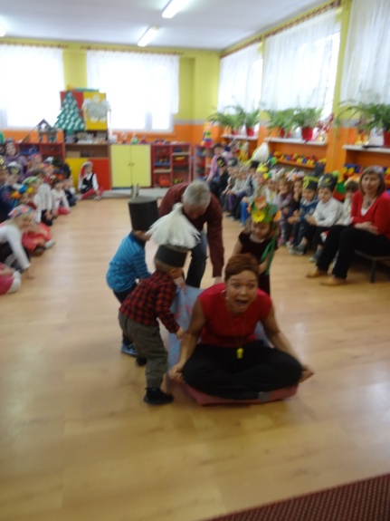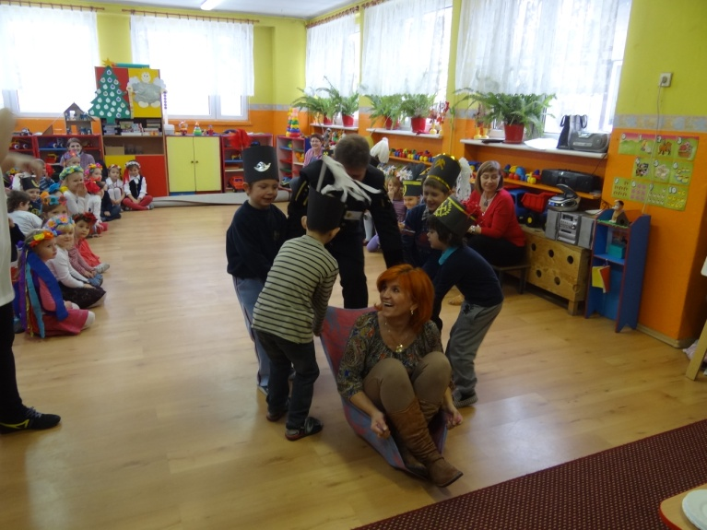
Wyścig z kreplem ( pączkiem ) na łyżce
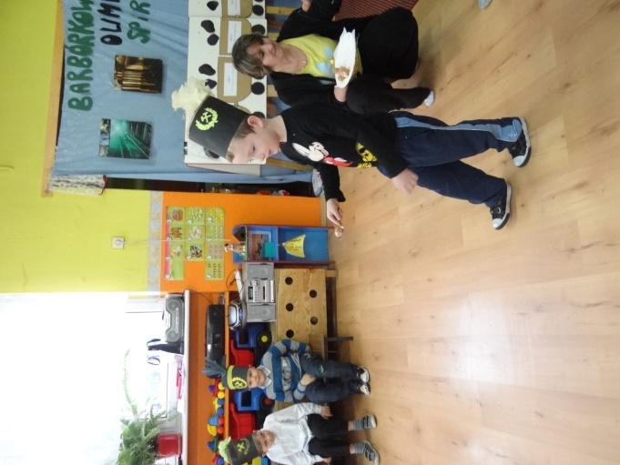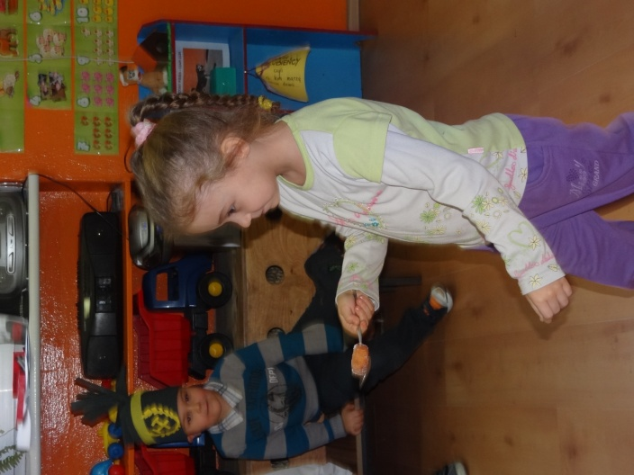

Zabawy muzyczno- ruchowe z trenerami
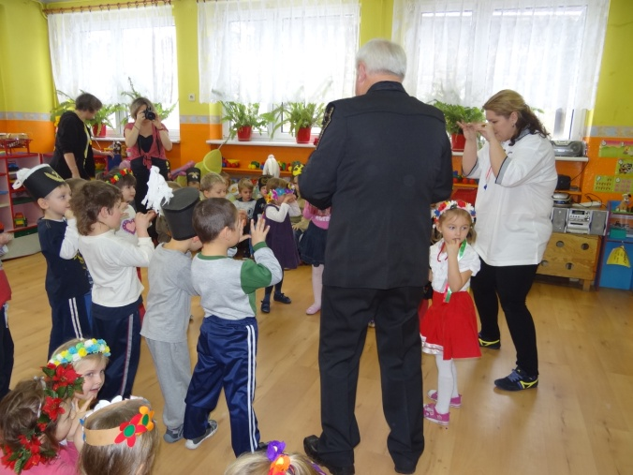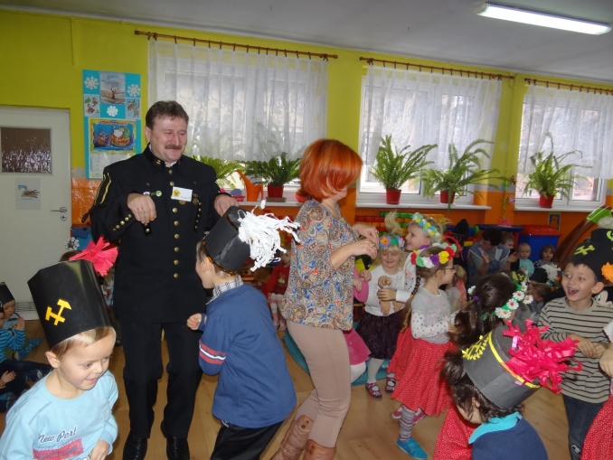

Dekoracja trenerów każdej drużyny
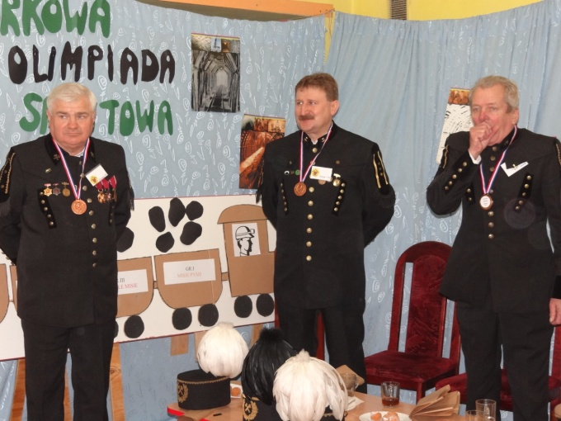

2. Zawody sportowe między przedszkolem „ Chatka Niedźwiadka” a szkołą podstawową nr 30 DZIEŃ RODZINY
W celu promowania aktywnego stylu życia wśród dzieci, do współpracy zachęciłyśmy pobliską szkołę podstawową organizując popołudniowe rozgrywki sportowe.
Wszyscy adepci sztuki sportowej zjawili się punktualnie i rozpoczęła się super zabawa w wygrywanie. Rodzice jeszcze bardziej niż dzieci angażowali się we wszystkie konkurencje a doping rozlegał się na całym osiedlu!!!
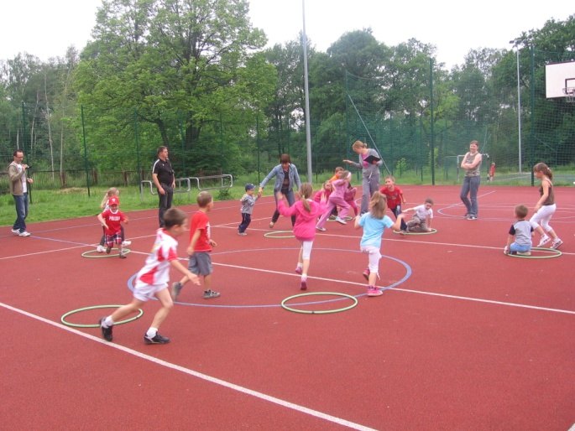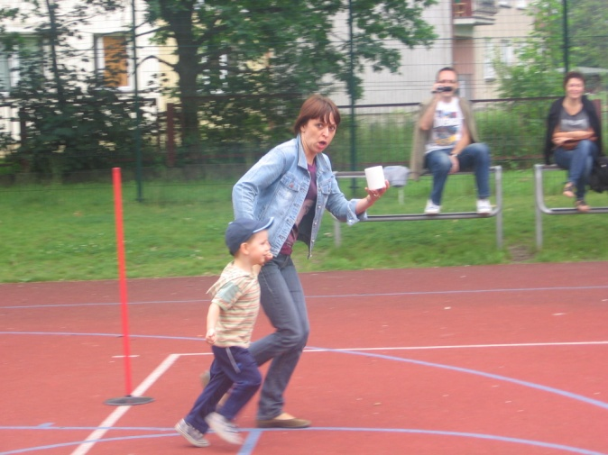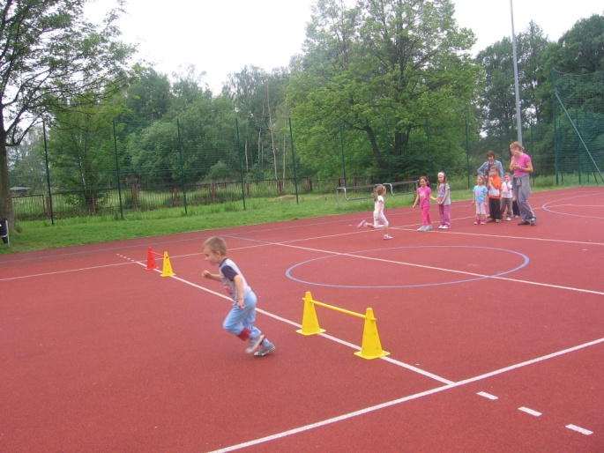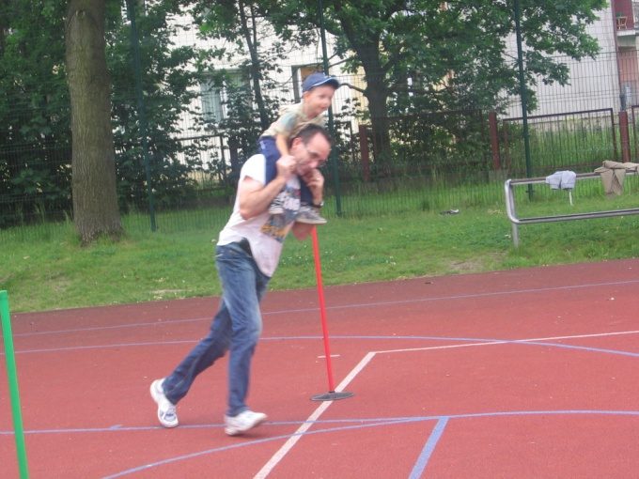
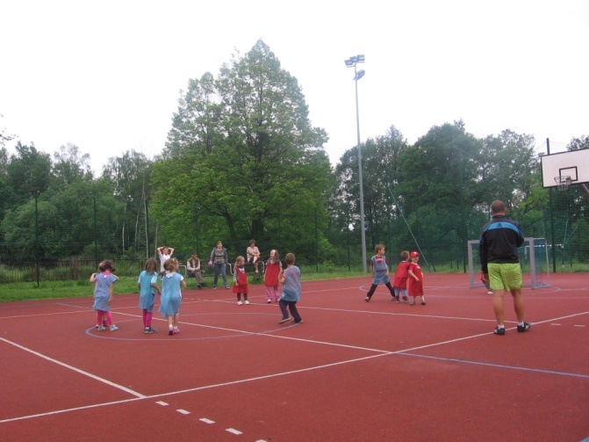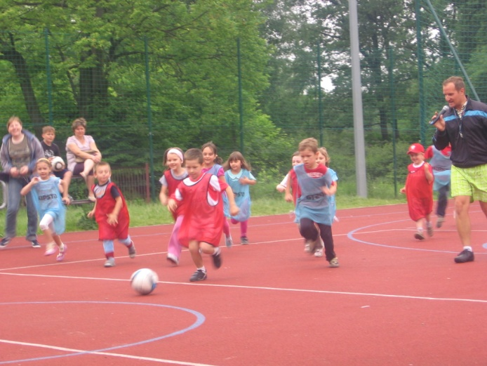

III. AKTYWNOŚĆ Z UDZIAŁEM RODZINY
1. Uroczystości przedszkolne „ Dzień Babci i Dziadka na sportowo”
Staramy się aby zapraszani przez nas goście czynnie uczestniczyli w uroczystościach dlatego też niejednokrotnie z premedytacją przygotowujemy zabawy ruchowe i układy taneczne w których dorośli mogą dać dzieciom przykład dobrej kondycji i formy fizycznej. Udział dorosłych w tychże zabawach jest dodatkową motywacją dla dzieci do podejmowania aktywności ruchowej
Zabawy kołowe z Babcią i Dziadkiem w gr.I
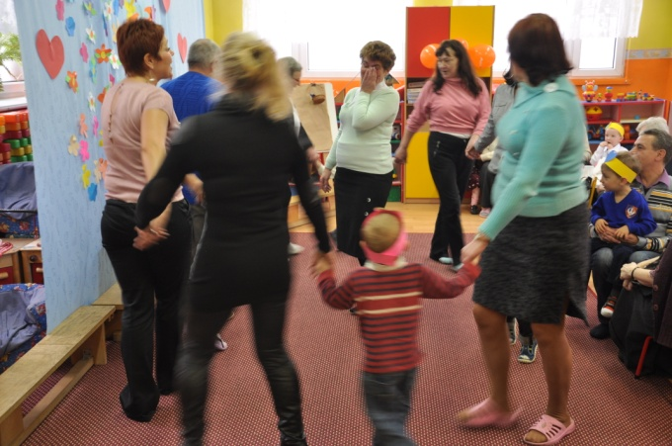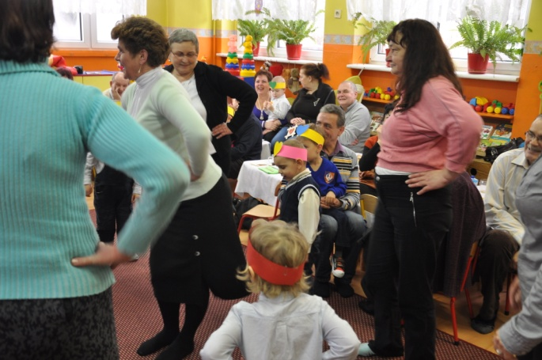
Zabawy karnawałowe w gr. V- taniec z wnuczkiem na gazecie
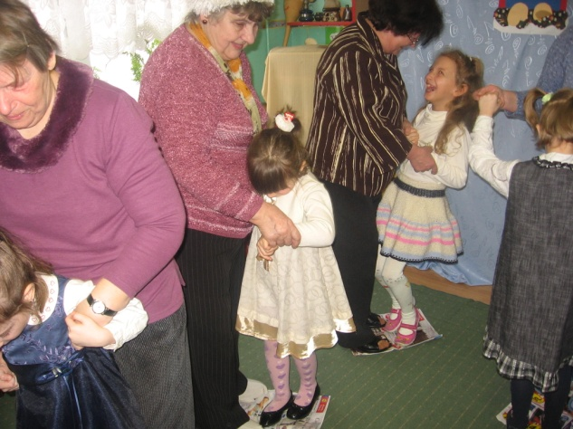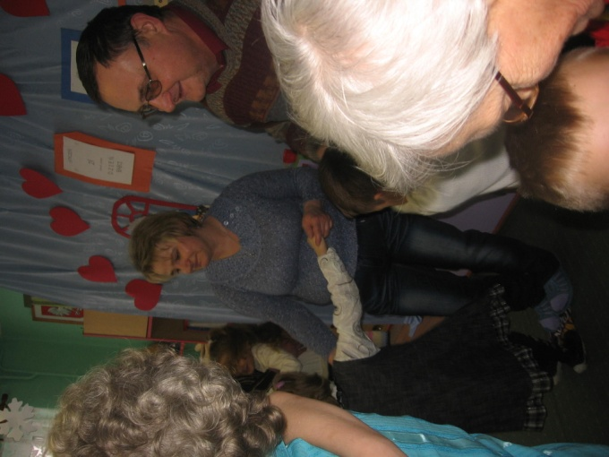
- taniec z wnuczkiem i balonem
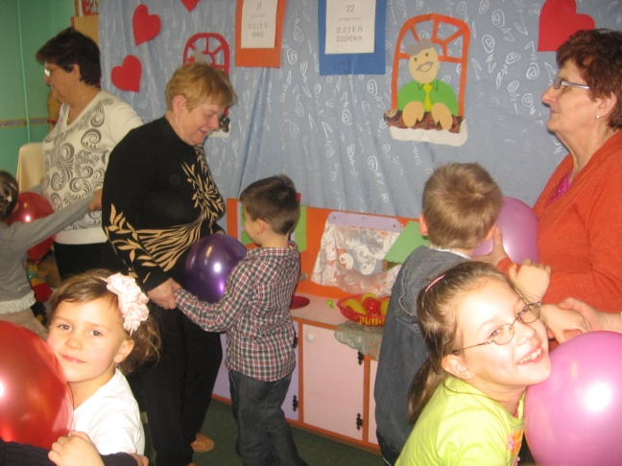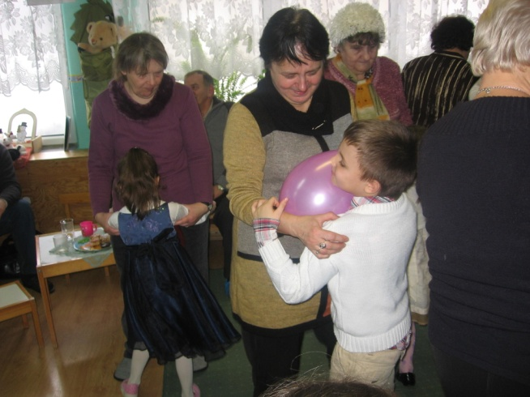

2. Rodzinny Festyny
Tego rodzaju imprezę organizujemy zazwyczaj w maju w związku z obchodami Dnia Matki i Ojca. To festyny pełne ruchu, zabawy i tańca. Atrakcje przewidziane są nie tylko dla dzieci ale i dla Rodziców. Często festyn jest jedyną okazją kiedy dziecko razem z rodzicem ma okazję wspólnie powalczyć o nagrodę, trochę ze sobą porywalizować albo po prostu wspólnie aktywnie spędzić popołudnie !

Z wodzirejem sprawdzamy kondycję naszych tatusiów
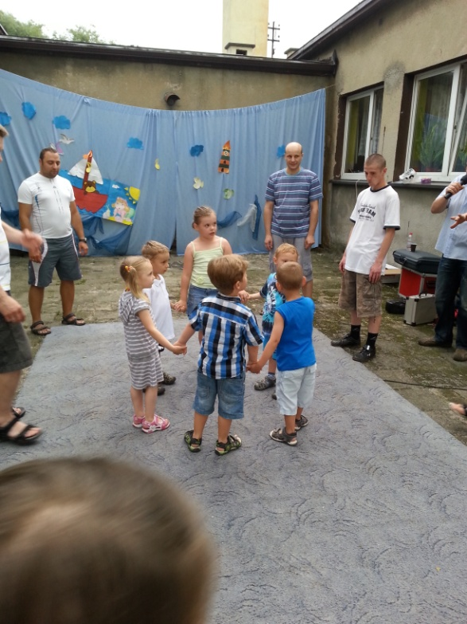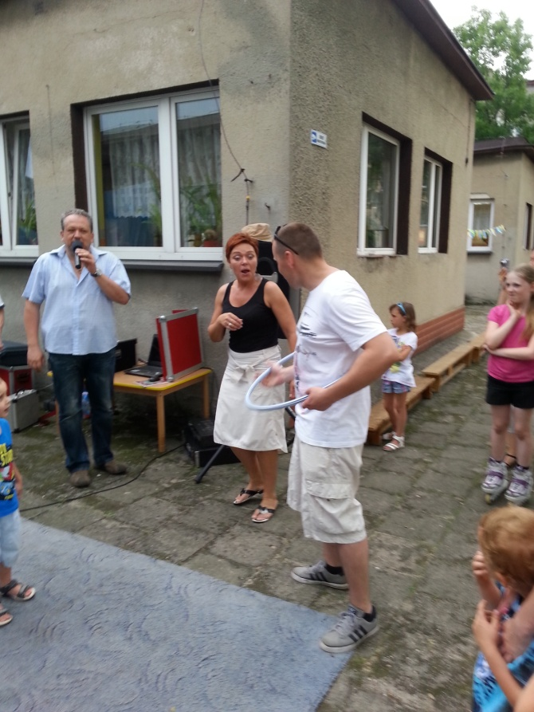
Na dmuchanym zamku sprawdzamy wytrzymałość dzieci
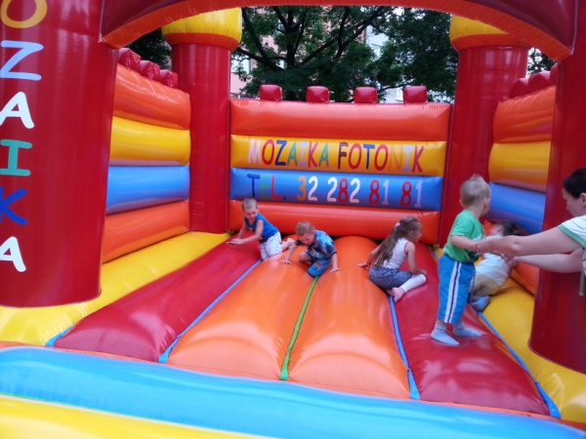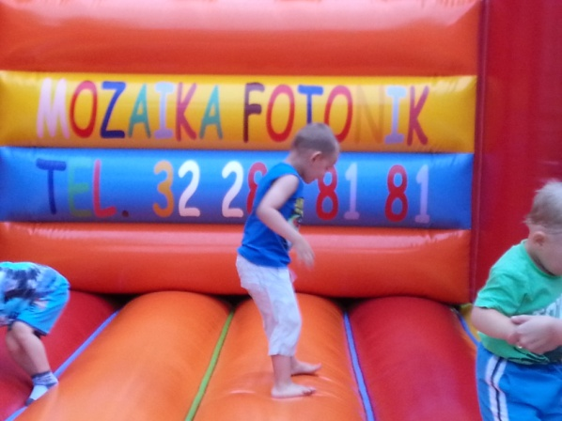
Na naszej „strzelnicy” trenujemy celność rzutu
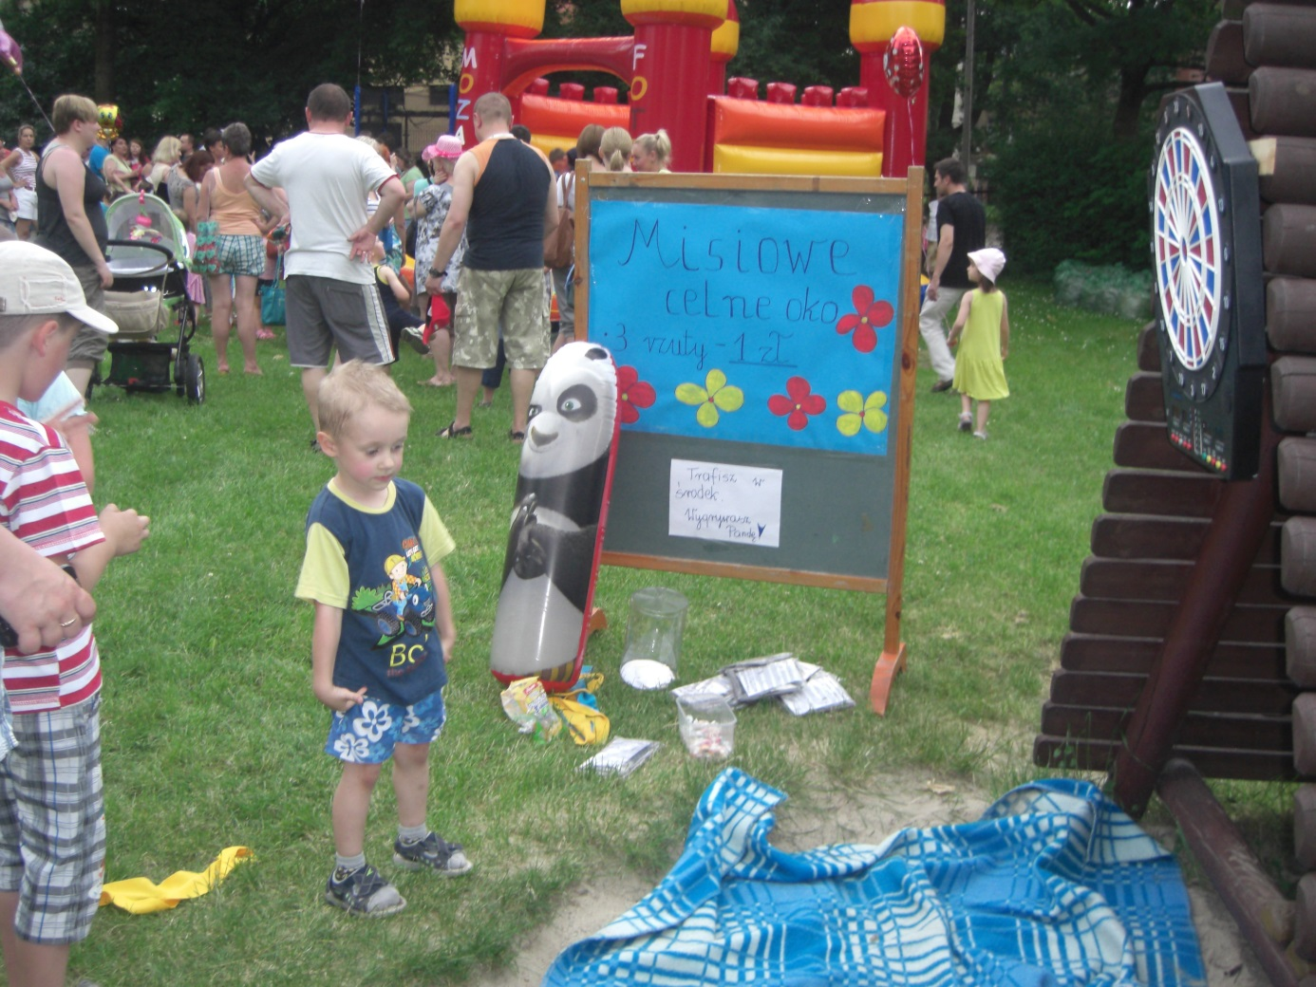

Inny festyn….

3. Zajęcia otwarte z udziałem Rodziców „ Mamo ,tato poćwicz ze mną !” ( zestaw ćwiczeń gimnastycznych metodą „ Ruchu Rozwijającego” W. Sherborne)
Staramy się aby zajęcia otwarte dla rodziców dotyczyły nie tylko sfery intelektualnej, umysłowej dzieci ale by dały również Rodzicom baczenie, jak pod względem fizycznym , ruchowym rozwijają się ich dzieci. Wszystko to po to by absolwent naszego przedszkola trafił do szkoły w pełni dojrzały- nie tylko umysłowo czy emocjonalnie ale przede wszystkim ruchowo!!!

